<게임 소개서>

**훈 민 정 음**

미디어기술콘텐츠학과

201421492 김혜린

1. **기획의도**

우연히 영어 낱말을 이용한 게임을 하게 되었는데 한국어의 특이한 점들을 이용하여서 게임을 만들면 보다 재미있는 게임을 만들 수 있을 것이라 생각하여 **<훈민정음>**게임을 만들게 되었습니다. 평소 유니티 게임에 관심이 많았던 저는 지난 년도에 모바일게임제작 수업을 듣게 되었고, 게임의 캐릭터는 그 때 제공받은 3D 캐릭터를 이용하여 만들게 되었으며, 배경과 장애물은 직접 포토샵과 일러스트를 이용하여 구현하였습니다.

저는 게임을 즐기기는 하지만 잘하는 편이 아니었기 때문에 어린아이들이나 여자, 노인 등 게임을 잘하지 못 하는 사람도 부담없이 즐길 수 있도록 공략/전략 게임의 플랫폼을 사용하여 생명력이 닳지 않는 스테이지를 깨는 게임으로 만들게 되었습니다. 이로 캐릭터가 죽는다는 부담없이 누구나 게임의 스테이지를 깨며 즐길 수 있을 것입니다. 아쉬운 점이 있다면 제작 시간이 부족하여 생각했던 다양한 장애물을 모두 구현하지 못한 것입니다.

* 간단 시나리오

유니코가 한글로 이루어진 세상을 누비다 달 여행을 떠나게 된다.

1. **제작**

* 개발환경: 유니티, C#
* 그래픽 구현: 포토샵, 일러스트레이터, 파워포인트 사용
* 캐릭터: <유니티 제작 입문> 교재의 제공 3D캐릭터 유니코 사용

1. 게임 세부내용
2. 스테이지

* 1 스테이지(산책길)

한글 장애물들을 익히고 게임의 플레이 방식 등을 익혀가는 과정

* 2 스테이지(하늘-은하수길)

달 스테이지로 들어가기 전 중간 단계

* 3 스테이지(달 스테이지1)

캐릭터가 달로 들어가서 달에서의 플레이에 적응하는 단계

* 4 스테이지(달 스테이지2)

말장난 장애물을 넘는 단계. 다시 첫 스테이지로 들어가는 출구로 연결 됨

1. 플레이 공략



시작 화면 <게임시작> 버튼을 누르면 게임 시작

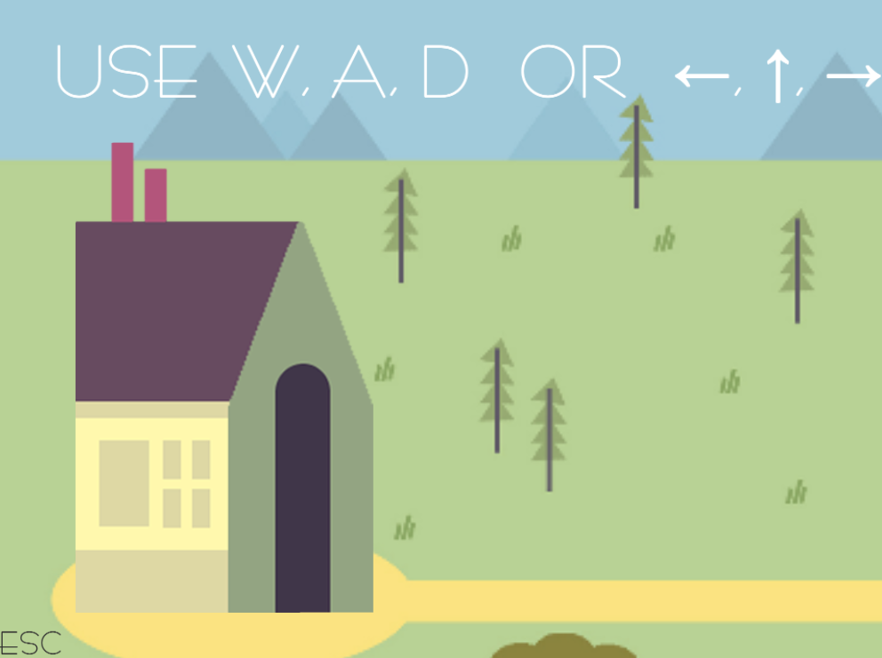

* 간단한 조작 방법 설명
* 캐릭터 등장

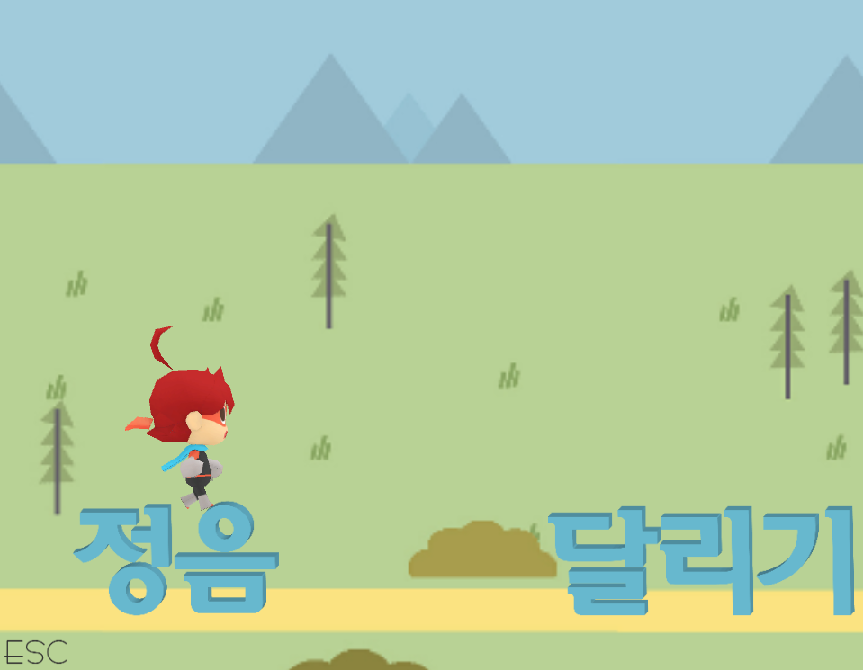

* 한글 장애물 및 캐릭터

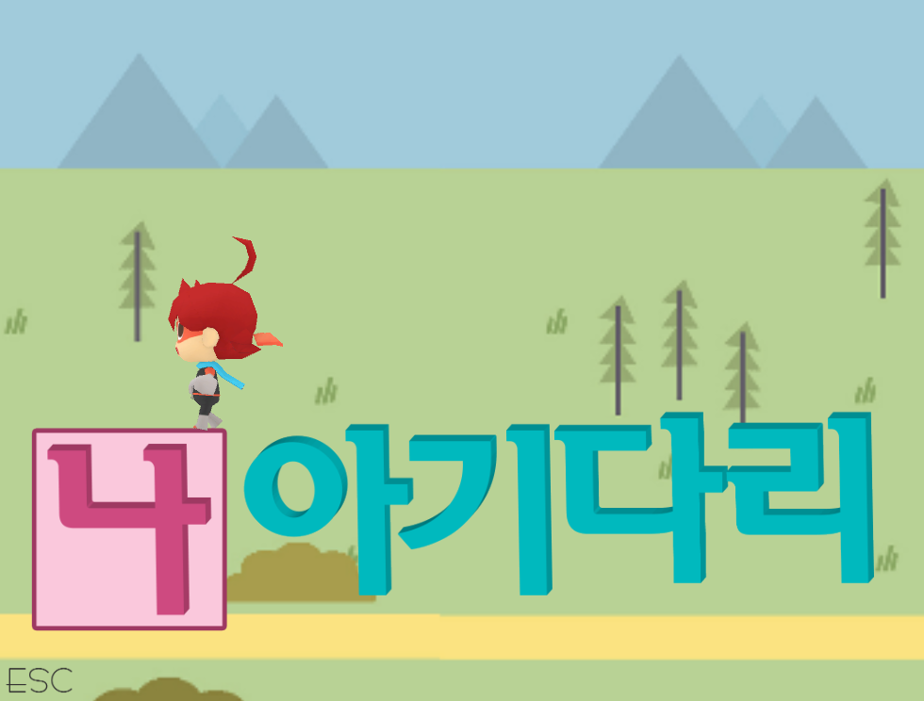

* “아기”를 점프로 무너뜨려 없앤 후 앞의 “4”박스를 밀어 “다리”와 붙여 사다리 생성

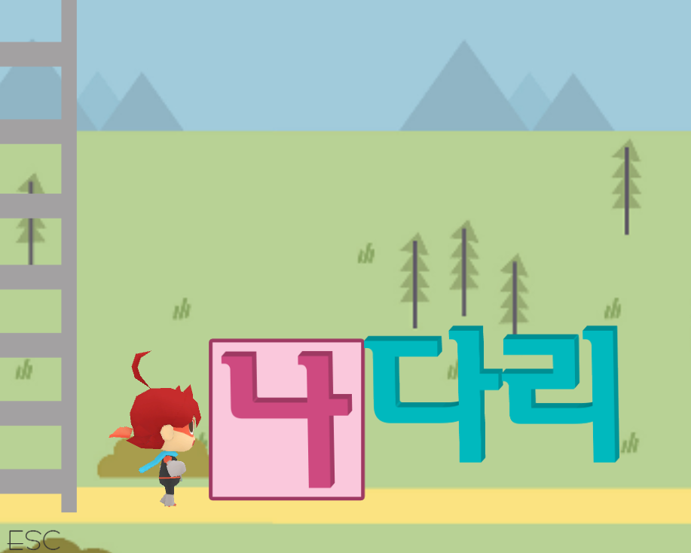

* 사다리 등장 후 사다리를 타면 다음 스테이지로 이동

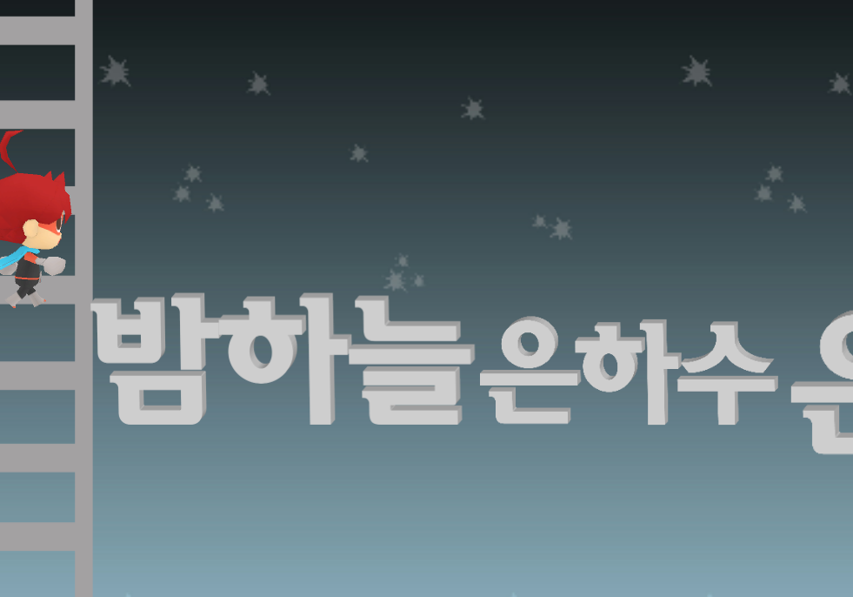

* 움직이는 은하수를 타고 달로 이동



* “오래된”을 점프하여 무너뜨린 후 다음 스테이지로 이동

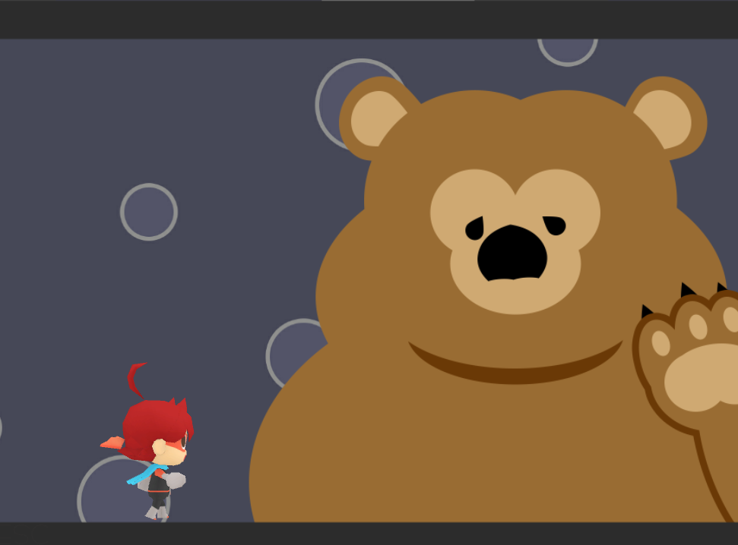

* 마지막 스테이지의 난관 “곰”(가장 심혈을 기울여 만듦!)

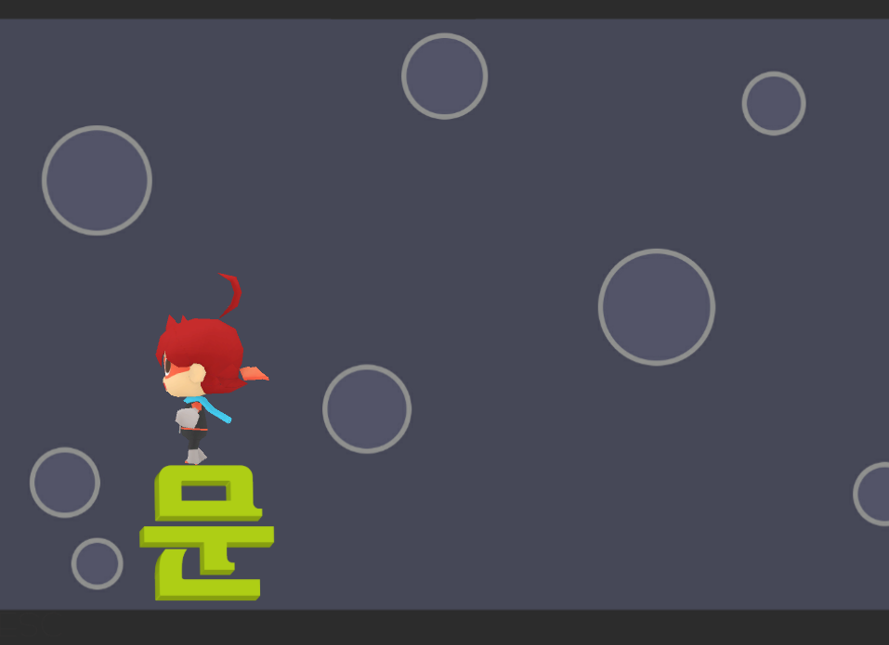

* “곰”을 발로 굴려 “문”으로 변경

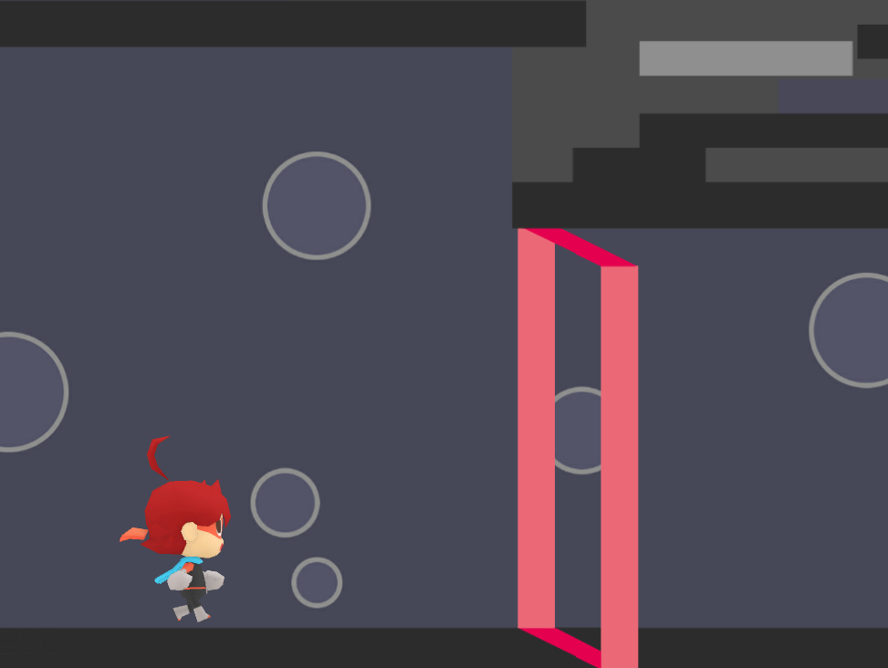

* “곰”이 “문”으로 변경

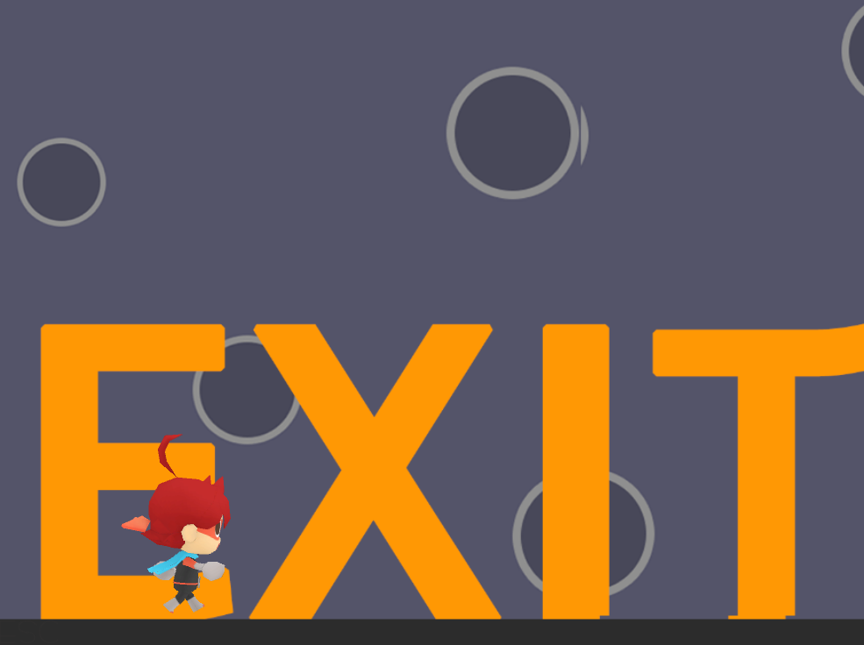

* 출구로 나가면 첫 스테이지로 다시 전환